《戊戌变法》练习四
(2019·江苏苏州高三期初调研测试·24)在两次工业革命的影响下，19世纪中晚期，东西方一些国家进行了一系列的社会变革。阅读下列材料：
材料一 世界主要国家区域图
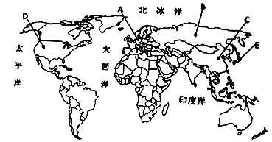
材料二 近代史上的社会变革言论摘要
序号 | 言论
① | “如果没有相当多的赔偿或者自愿的让步，地主就不可能从农民那里取得法律上规定让他们得到的权利。如果使用地主的土地而不因此履行相应的义务，则是违反任何一种正义性的。”
② | “断然废除旧制，立新政，朝野一心，革除旧弊，举凡一切均效法西方列强，以图傲视亚洲诸国。其核心者，唯“脱亚”二字而已。”
③ | “今欧、日之强，皆以开国会行立宪之故。皇上翕受嘉谟，毅然断行，此……生民之幸也。请即定立宪为国体，预定国会之期，明诏布告天下。”
完成下列要求：
(1)据材料一，依次写出材料二中三则言论所对应的国家(写字母)。(3分)

(2)据材料二，分别指出三个国家在这一时期社会发展的主要障碍，它们扫除障碍的主要手段有何相似性?(4分)

(3)据材料二，分别指出三国社会变革的核心理念。(3分)

